**Elaborado por Equipo de Padrinos. Área de Educación**

**Alianza Educación Rural**

**Escuela y Café. Grados 10° y 11°. Guía 2.**

**LA PLANILLA DE ACTIVIDAES SEMANALES EN MI EMPRESA CAFETERA**

**DBA.** Utiliza las propiedades de los números (naturales, enteros, racionales y reales) y sus relaciones y operaciones para construir y comparar los distintos sistemas numéricos.

**INDICADORES:**

**Conceptual:**

Reconozco la planilla de actividades semanales que desarrollo en mi empresa cafetera.

**Procedimental.**

Demuestro buen manejo de la planilla de actividades semanales de la empresa cafetera, mediante la aplicación de los costos y gastos para la toma de decisiones.

**Actitudinal.**

Me intereso por llevar la planilla de actividades semanales con el fin contribuir con la administración de la finca cafetera.

A VIVENCIA.

**TRABAJO INDIVIDUAL.**

1. Repaso el detalle de las actividades y su valor de mi finca cafetera, de acuerdo con el siguiente cuadro:

|  |  |
| --- | --- |
| ACTIVIDADES | DETALLE DE ACTIVIDADES |
| 1. COSTOS DE RECOLECCIÓN | * **Cocos recolectores.** * **Recolección café Cereza (día-Contrato)** * **Estopas para café Cereza.** * **Otra recolección.** |
| 1. COSTOS BENEFICIO | * Combustible. * Descargue de Café. * Infraestructura. * Empaques (costales para café pergamino). * Patiero. * Fletes de café cereza. * Fletes CPS (Fletes café pergamino seco). * Energía beneficiadero. * Beneficio externo al contrato o por arroba. * Manipulación de pulpa en fosa. |
| 3-COSTOS FERTILIZACIÓN LOTES PRODUCCIÓN. | * Aplicación de fertilizante mano de obra e insumos. * Aplicación materia orgánica mano de obra e insumos. * Flete del fertilizante. * Aplicación correctivos mano de obra e insumos. * Análisis de suelos. * Aplicación de fertilizantes foliares mano de obra e insumos. |
| 4- COSTOS BROCA Y FITOSANITARIOS. LOTES PRODUCCIÓN | * Evaluación broca. * Realce. * Control químico broca. * Control biológico broca. * Aplicación fitosanitarios (mano de obra). * Control roya. * Raspa. * Mantenimiento de trampas. * Control fitosanitario otras plagas y enfermedades. |
| 5- COSTOS MANEJO ARVENSES MALEZAS - LOTES PRODUCCIÓN. | * **Plateos.** * **Control malezas machete.** * Control malezas máquina. * Control malezas guadaña. * **Control malezas con selector.** * **Control malezas manual.** * **Control malezas azadón.** * **Desorille.** |
| 6- COSTOS LOTES RENOVACIÓN (ZOCA O SIEMBRA) | * Limpia antes del desrame. * Desrame. * Corte de árboles. * Protección de cortes. * Selección de chupones. * Transporte de almacigo, siembra y resiembra. * Valor almacigo. * Control de arvenses lotes en renovación. * Aplicación y transporte de fertilizante. |
| 7- COSTOS OTRAS LABORES LOTES EN PRODUCCIÓN | * Selección de chupones. * Desbejucada. * Resiembra. * Regulación sombrío. * Control suelda. * Mantenimiento de drenajes. * Zanjeo. |
| 8- GASTOS ADMINISTRATIVOS | * Alimentación. * Administración. * Conductor. * Fletes. * Fumigadora. * Herramientas (limas y machetes). * Mantenimiento infraestructura (mano de obra e insumos). * Mantenimiento de vías (mano de obra e insumos). * Mantenimiento y reparación de equipos (mano de obra e insumos) * Mayordomo. * Oficios varios. * Otros administrativos. * Otros gastos. * Otros impuestos. * Papelería. * Servicios públicos energía. * Servicio público agua. * Servicio público gas. * Servicio público telefonía. * Tiempo pagado sin trabajar. * Vigilancia (perro y otros). * Parafiscales (Sena, Confamilaires, ICBF). * Prestaciones sociales (Prima, vacaciones, cesantías, intereses cesantías). * Seguridad Social (salud, pensión y riesgos laborales). * Seguridad social incapacidades. * Servicio correo y encomiendas. * Otros administrativos. |
| 9-COSTOS FINANCIEROS. | * Intereses. |

2. Escribo en el cuaderno de Escuela y Café el valor de los costos cafeteros de las actividades realizadas en mí la finca.

B/C FUNDAMENTACIÓN Y EJERCITACIÓN.

**TRABAJO INDIVIDUAL.**

1. En el cuaderno de Escuela y Café realizó el siguiente ejercicio, a partir del diligenciamiento de la planilla de actividades semanales, de ingresos y egresos:

En la finca de San José, del municipio de Salamina, departamento de Caldas durante la semana 45 que va del 7 al 13 de noviembre de 2020, se realizaron los siguientes detalles de actividades:

1. Recolección de 6.300 kilos de café cereza, por valor de $3.150.000
2. Compra de 5 bultos de fertilizante DAP, por valor de $400.000
3. Evaluación de broca, pago por esta labor $30.000.
4. Compa de 6 litros de insecticida para broca, por valor de $210.000
5. Mano de obra para aplicación del insecticida, 4 jornales $120.000
6. Pago de llamadas telefónicas $32.000
7. Desyerba con machete en lote renovado, 5 jornales por valor de $150.000
8. Venta de 11 cargas de café por valor de $9.900.000
9. Pago de transporte de café para la venta por valor de $34.500
10. Aplicación de fertilizante, 3 jornales por valor de $120.000
11. Venta de 60 Kilógramos de plátano, por valor de $265.000

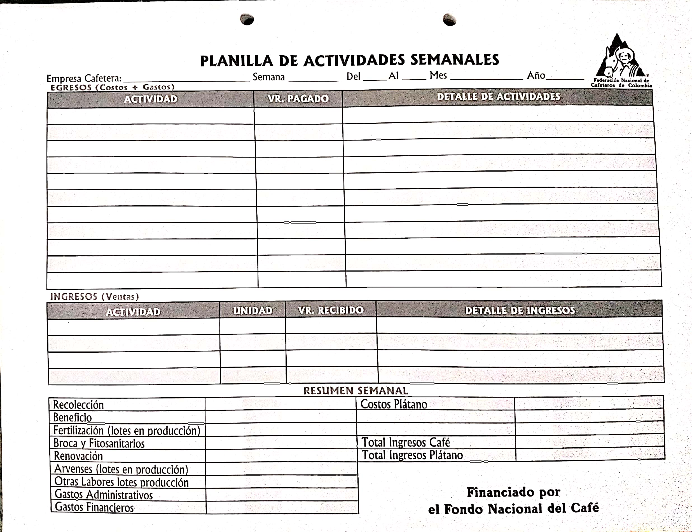

1. En la planilla de actividades semanales, realizo el ejercicio planteado así:
2. En el espacio empresa cafetera coloco el nombre de la finca, en la semana índico su número, escribo la fecha y los días de la semana, indico el mes y el año.
3. Escribo el primer detalle de la actividad y el valor pagado, busco en el cuadro inicial de actividades a que actividad corresponde y la escribo y así sucesivamente para el resto de las actividades.

**Empresa Cafetera: ____________ Semana ______del _____al ____ Mes _______ Año_______**

**EGRESOS (Costos – Gastos)**

|  |  |  |
| --- | --- | --- |
| **DETALLE** | **VR. PAGADO** | **DETALLE DE ACTIVIDADES** |
| Costos de recolección | $ 3.150.000 | 1. Recolección café cereza 6.300 kilos |
|  |  |  |

1. Las ventas de café y plátano las escribo en el cuadro de ingresos (ventas) así:

**INGRESOS (Ventas).**

|  |  |  |  |
| --- | --- | --- | --- |
| **DETALLE** | **UNIDAD** | **VR. RECIBIDO** | **DETALLE DE INGRESOS** |
| Venta de Café Pergamino Seco. | 1.375 | $ 9.900.000 | 8- Venta de 11 cargas de café a $ 7200 kilo. |
|  |  |  |  |

1. Consulto con el padrino para que me instale la versión de mis costos digital en el computador y subo la información al aplicativo de los costos y gastos de cada semana de las planillas realizadas a mano. Recuerdo que el año tiene 52 semanas, por lo tanto elaboramos 52 planillas con su número de semana.



Fuente: Mis costo digital.



Fuente: Planilla para llenar de mis costos digital.

**TRABAJO INDIVIDUAL.**

1. Diligencio las planillas semanales de los costos y gastos de mi finca cafetera a mano y en lápiz, con el fin realizar correcciones.
2. Consulto los costos y gastos de mi finca cafetera para poder llenar la planilla con sus actividades detalladas de costos y gastos.

D. APLICACIÓN.

**CON MI FAMILIA.**

1. Socializo el ejercicio realizado de diligenciamiento de las planillas semanales con los costos y gastos de mi finca cafetera
2. Realizo con mi familia el llenado de las planillas semanales de costos y gastos de mi finca y recibo sugerencias y aportes.

**FUENTES.**

**-**Derechos Básicos de Aprendizaje para grado 8° Ministerio de Educación Nacional. -Libro de Registros de Proyectos Supervisados, modelos y planes de Negocio. Programa de Educación Comité de Cafeteros de Caldas.